专题4.1 多边形的内角与外角【十大题型】
【浙教版】

【题型1 多边形及正多边形的概念辨析】 1
【题型2 多边形的不稳定性】 3
【题型3 多边形的对角线】 4
【题型4 多边形的内角和】 7
【题型5 多边形的外角和】 9
【题型6 截角问题】 10
【题型7 多边形内角和和外角和-平行线】 12
【题型8 多边形内角和和外角和-角平分线】 15
【题型9 多边形内角和和外角和的实际应用】 18
【题型10 多边形内角和和外角和的的综合应用】 20

【知识点1 多边形的概念】
平面内，由一些线段 首尾顺次相接 所 组成的封闭图形，叫做多边形.
【知识点2 正多边形的概念】
各个角都相等,各条边都相等的多边形，叫做正多边形.

【题型1 多边形及正多边形的概念辨析】
【例1】（2022•秦都区校级月考）如图所示的图形中，属于多边形的有（ ）

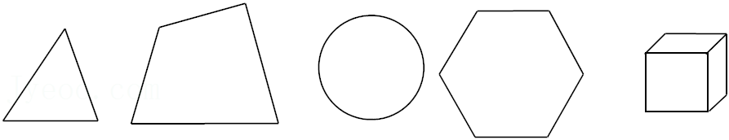
A．3个 B．4个 C．5个 D．6个
【分析】根据多边形的定义：平面内不在同一条直线上的几条线段首尾顺次相接组成的图形叫多边形．显然只有第一个、第二个、第四个．
【解答】解：所示的图形中，属于多边形的有第一个、第二个、第四个，共有3个．
故选：A．
【变式1-1】（2022
春•烟台期中）下列说法：①由许多条线段连接而成的图形叫做多边形；②多边形的边数是不小于4的自然数；③从一个多边形（边数为n）的同一个顶点出发，分别连接这个顶点与其余各顶点，可以把这个多边形分割成（n﹣2）个三角形；④半圆是扇形，其中正确的结论有（ ）
A．1个 B．2个 C．3个 D．4个
【分析】根据多边形的定义以及弧的定义即可判断．
【解答】解：①由许多条线段首尾顺次连接而成的图形叫做多边形，命题错误；
②多边形的边数是不小于3的自然数，命题错误；
③从一个多边形（边数为n）的同一个顶点出发，分别连接这个顶点与其余各顶点，可以把这个多边形分割成（n﹣2）个三角形，命题正确；
④半圆是弧，不是扇形，命题错误．
故选：A．
【变式1-2】（2022•泸西县期末）下列图形：①等边三角形；②直角三角形；③平行四边形；④正方形，其中正多边形的个数有（ ）
A．1个 B．2个 C．3个 D．4个
【分析】各个角都相等，各条边都相等的多边形叫做正多边形．依据正多边形的概念进行判断即可．
【解答】解：①等边三角形是正多边形，正确；
②直角三角形不是正多边形，错误；
③平行四边形不是正多边形，错误；
④正方形是正多边形，正确．
故选：B．
【变式1-3】（2022•肥西县期末）如图，下列图形是多边形的有 ③④ （填序号）．
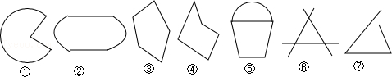
【分析】根据多边形的定义，可得答案．
【解答】解：下列图形是多边形的有③④，
故答案为：③④．
【知识点3 多边形的不稳定性】
多边形具有不稳定性.

【题型2 多边形的不稳定性】
【例2】（2022•泸西县期末）如图的伸缩门，其原理是（ ）
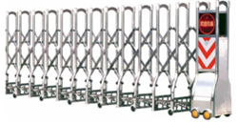
A．三角形的稳定性 B．四边形的不稳定性
C．两点之间线段最短 D．两点确定一条直线
【分析】根据四边形的不稳定性，可得答案．
【解答】解：如图的伸缩门，其原理是四边形的不稳定性，
故选：B．
【变式2-1】（2022春•霞山区校级期末）下列图形中具有稳定性有（ ）
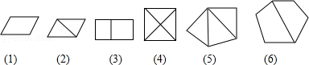
A．2个 B．3个 C．4个 D．5个
【分析】根据三角形具有稳定性，只要图形分割成了三角形，则具有稳定性．
【解答】解：根据三角形具有稳定性，只要图形分割成了三角形，则具有稳定性．显然（2）、（4）、（5）三个．故选B．
【变式2-2】（2022•长春月考）如图，一个六边形木框显然不具有稳定性，要把它固定下来，至少要钉上几根木条，请画出相应木条所在线段．
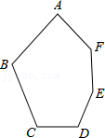
【分析】三角形具有稳定性，所以要使六边形木架不变形需把它分成三角形，即过六边形的一个顶点作对角线，有几条对角线，就至少要钉上几根木条．
【解答】解：如图所示：
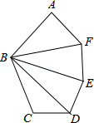，
至少要定3根木条．
【变式2-3】（2022春•浦东新区校级月考）以线段a＝7，b＝8，c＝9，d＝10为边作四边形，可以作（ ）
A．1个 B．2个 C．3个 D．无数个
【分析】根据四边形具有不稳定性，可知四条线段组成的四边形可有无数种变化．
【解答】解：四条线段组成的四边形可有无数种变化．
故选：D．
【知识点4 多边形的对角线】
连接多边形不相邻的两个顶点的线段，叫做多边形的对角线.
从一个n边形的某个顶点出发，分别连接这个点与其余各顶点，可以把一个n边形分割成（n-2）个三角形，
共有$\frac{1}{2}$n（n﹣3）条对角线.

【题型3 多边形的对角线】
【例3】（2024春•单县期末）已知从n边形的一个顶点出发的对角线将该多边形分成7个三角形，则该多边形对角线一共有（ ）
A．14条 B．18条 C．20条 D．27条
【分析】根据对角线分多边形成三角形的个数，得出多边形的边数，从而求解．
【解答】解：从n边形的一个顶点可引出（n﹣3）条对角线，得到（n﹣2）个三角形，
所以n﹣2＝7，
解得n＝9，
所以共有0.5×9×（9﹣3）＝27条对角线．
故选：D．
【变式3-1】（2022•北流市期中）三角形具有稳定性，要使一个四边形框架稳定不变形，至少需要钉 1 根木条．
【分析】根据三角形的稳定性可得答案．
【解答】解：如图所示：
要使这个木架不变形，他至少还要再钉上1个木条，
故答案为：1
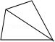
【变式3-2】连接多边形不相邻的两个顶点的线段叫做多边形的对角线，如图所示画出的是四边形、五边形、六边形的所有对角线请回答下列问题：
（1）寻找规律，试用含n的代数式表示n边形的所有对角线的条数；
（2）求20边形的所有对角线的条数．
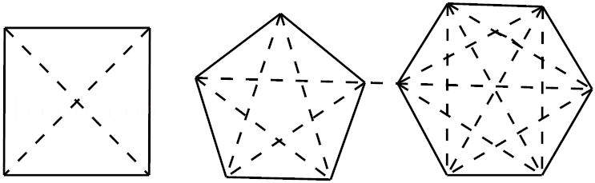
【分析】（1）根据三角形以及对角线的概念，不难发现：从一个顶点出发的对角线除了和2边不能组成三角形外，其余都能组成三角形，故从一个顶点出发的对角线有（n﹣3）条，所以n边形的所有对角线的条数为$\frac{n(n−3)}{2}$；
（2）把n＝20代入（1）的结论即可．
【解答】解：（1）正方形的对角线的条数为：$\frac{4×(4−1)}{2}=2$；
五边形的对角线的条数为：$\frac{5×(5−3)}{2}=5$；
六边形的对角线的条数为：$\frac{6×(6−3)}{2}=9$；
..．
n边形的所有对角线的条数为：$\frac{n(n−3)}{2}$；
（2）当n＝20时，$\frac{20×(20−3)}{2}=$170，
即20边形的所有对角线的条数为170．
【变式3-3】（2024秋•长春月考）【教材重现】如图是数学教材第135页的部分截图．
在多边形中，三角形是最基本的图形．如图所示，每一个多边形都可以分割成若干个三角形．
数一数每个多边形中三角形的个数，你能发现什么规律？
在多边形中，连接不相邻的两个顶点，所得到的线段称为多边形的对角线．
【问题思考】结合如图思考，从多边形的一个顶点出发，可以得到的对角线的数量，并填写表：
多边形边数 | 四 | 五 | 六 | … | 十二 | … | n
从一个顶点出发，得到对角线的数量 | 1条 | 2 | 3 | … | 9 | … | n﹣3
【问题探究】n边形有n个顶点，每个顶点分别连接对角线后，每条对角线重复连接了一次，由此可推导出，n边形共有 $\frac{1}{2}$n（n﹣3） 条对角线（用含有n的代数式表示）．
【问题拓展】
（1）已知平面上4个点，任意三点不在同一直线上，一共可以连接 6 条线段．
（2）已知平面上共有15个点，任意三点不在同一直线上，一共可以连接 105 条线段．
（3）已知平面上共有x个点，任意三点不在同一直线上，一共可以连接 $\frac{1}{2}$x（x﹣1） 条线段（用含有x的代数式表示，不必化简）．
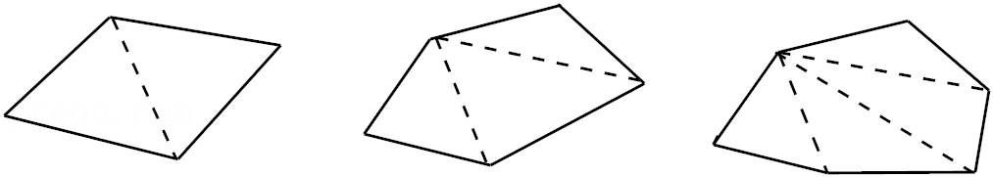
【分析】【问题思考】利用图象法解决问题即可；
【问题探究】利用规律解决问题即可．
【问题拓展】（1）利用图象法可得结论；
（2）过一个点可以连接14条线段，15个点，有$\frac{1}{2}×$15×14＝105条；
（3）过一个点可以连接（x﹣1）条线段，x个点，有$\frac{1}{2}$x（x﹣1）条．
【解答】解：【问题思考】从一个顶点出发，五边形有2条对角线，六边形有3条对角线，十二边形有9条对角线，n边形有（n﹣3）条对角线．
故答案为：2，3，9，n﹣3；
【问题探究】n边形有n个顶点，每个顶点分别连接对角线后，每条对角线重复连接了一次，由此可推导出，n边形共有$\frac{1}{2}$n（n﹣3）条对角线．
故答案为：$\frac{1}{2}$n（n﹣3）；
【问题拓展】（1）已知平面上4个点，任意三点不在同一直线上，一共可以连接$\frac{1}{2}×$4×3＝6条线段．
（2）已知平面上共有15个点，任意三点不在同一直线上，一共可以连接$\frac{1}{2}×$15×14＝105条线段．
（3）已知平面上共有x个点，任意三点不在同一直线上，一共可以连接条线段$\frac{1}{2}$x（x﹣1）．
故答案为：6，105，$\frac{1}{2}$x（x﹣1）．
【知识点5 多边形的内角和】
n边形的内角和为(n-2)·180°(n≥3)．

【题型4 多边形的内角和】
【例4】（2022•孝感月考）如图，将六边形纸片ABCDEF沿虚线剪去一个角（∠BCD）后，得到∠1+∠2+∠3+∠4+∠5＝400°，求∠BGD的度数．
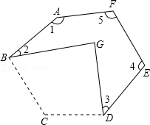
【分析】由多边形的内角和公式，即可求得六边形ABCDEF的内角和，又由∠1+∠2+∠3+∠4+∠5＝400°，即可求得∠GBC+∠C+∠CDG的度数，继而求得答案．
【解答】解：∵六边形ABCDEF的内角和为：180°×（6﹣2）＝720°，且∠1+∠2+∠3+∠4+∠5＝400°，
∴∠GBC+∠C+∠CDG＝720°﹣400°＝320°，
∴∠G＝360°﹣（∠GBC+∠C+∠CDG）＝40°．
【变式4-1】（2022•梁园区校级期中）已知n边形的内角和θ＝（n﹣2）×180°．
（1）甲同学说，θ能取720°；而乙同学说，θ也能取820°，甲、乙的说法对吗？若对，求出边数n，若不对，说明理由；
（2）若n边形变为（n+x）边形，发现内角和增加了360°，用列方程的方法确定x．
【分析】（1）根据多边形内角和公式，列出方程求得θ的值，判断是否为整数即可；
（2）根据题意，列出方程（n﹣2）×180°+360°＝（n+x﹣2）×180°，求得x的值即可．
【解答】解：（1）甲对，乙不对．
理由：∵当θ取720°时，720°＝（n﹣2）×180°，
解得θ＝6；
当θ取820°时，820°＝（n﹣2）×180°，
解得θ$=\frac{59}{9}$；
∵n为整数，
∴θ不能取820°；
（2）依题意得，
（n﹣2）×180°+360°＝（n+x﹣2）×180°，
解得x＝2．
【变式4-2】（2022•西平县期中）一个多边形，除一个内角外，其余各内角之和等于°，求这个内角的度数及多边形的边数．
【分析】根据多边形内角和定理：（n﹣2）•180° （n≥3）且n为整数），可得：多边形的内角和一定是180°的倍数，而多边形的内角一定大于0°，并且小于180°，用除以180，根据商和余数的情况，求出这个多边形的边数与2的差是多少，即可求出这个多边形的边数，再用这个多边形的内角和减去°，求出这个内角的度数是多少即可．
【解答】解：∵÷180＝11…32，
∴这个多边形的边数与2的差是12，
∴这个多边形的边数是：12+2＝14，
∴这个内角的度数是：
180°×12﹣°
＝2160°﹣°
＝148°
答：这个内角的度数为148°，多边形的边数为14．
【变式4-3】（2024春•宝应县校级月考）小马虎同学在计算某个多边形的内角和时得到1840°，老师说他算错了，于是小马虎认真地检查了一遍
（1）若他检查发现其中一个内角多算了一次，求这个多边形的边数是多少？
（2）若他检查发现漏算了一个内角，求漏算的那个内角是多少度？这个多边形是几边形？
【分析】（1）设这个多边形的边数是n，重复计算的内角的度数是x，根据多边形的内角和公式（n﹣2）•180°可知，多边形的内角度数是180°的倍数，然后利用数的整除性进行求解
（2）设这个多边形的边数是n，没有计算在内的内角的度数是x，根据多边形的内角和公式（n
﹣2）•180°可知，多边形的内角度数是180°的倍数，然后利用数的整除性进行求解．
【解答】解：（1）设这个多边形的边数是n，重复计算的内角的度数是x，
则（n﹣2）•180°＝1840°﹣x，
n＝12…40°．
故这个多边形的边数是12．
（2）设这个多边形的边数是n，没有计算在内的内角的度数是x，
则（n﹣2）•180°＝1840°+x，
n＝12…40°．
180°﹣40°＝140°，
故漏算的那个内角是140度，这个多边形是十三边形．
【知识点6 多边形的外角和】
在一个多边形的每个顶点处各取一个外角，这些外角的和叫做多边形的外角和．n边形的外角和恒等于360°，它与边数的多少无关.

【题型5 多边形的外角和】
【例5】（2022•苍溪县月考）如图，∠1，∠2，∠3，∠4是五边形ABCDE的四个外角．若∠A＝120°，求∠1+∠2+∠3+∠4的度数．
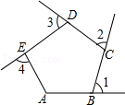
【分析】先求出∠A对应的外角度数，根据多边形的外角和等于360°求出即可．
【解答】解：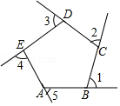
∵∠A＝120°，
∴∠5＝180°﹣∠A＝60°，
∵∠1+∠2+∠3+∠4+∠5＝360°，
∴∠1+∠2+∠3+∠4＝300°．
以上内容仅为本文档的试下载部分，为可阅读页数的一半内容。如要下载或阅读全文，请访问：https://d.book118.com/826002113205010053

